Федеральное государственное бюджетное образовательное учреждение высшего образования «Российский экономический университет имени Г.В. Плеханова»   
**Московский приборостроительный техникум**

**Отчет**   
о выполнении практической работы №10

Дисциплина: ОП.04 «Основы алгоритмизации и программирования»

Тема: Типизированные и не типизированные файлы

Специальность: 09.02.07 Информационные системы и программирование

Квалификация: Специалист по информационным системам

Выполнил: Dusky Fox  
Студент группы:   
Вариант: № 27  
Дата: «23» января 2021 г.

Проверил:   
Преподаватель: Клопов Д.А.  
Дата: «___» _________ 202__ г.   
Оценка: ________________

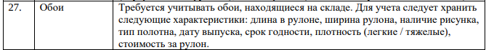

1Задание

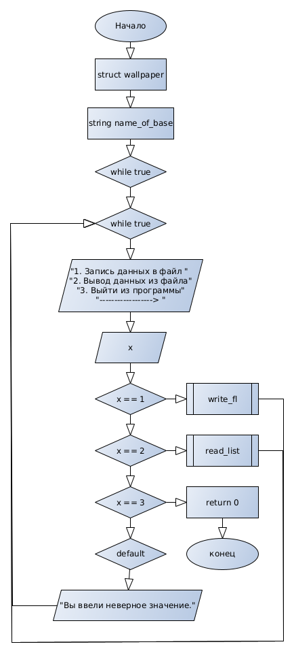

2Основное тело цикла main

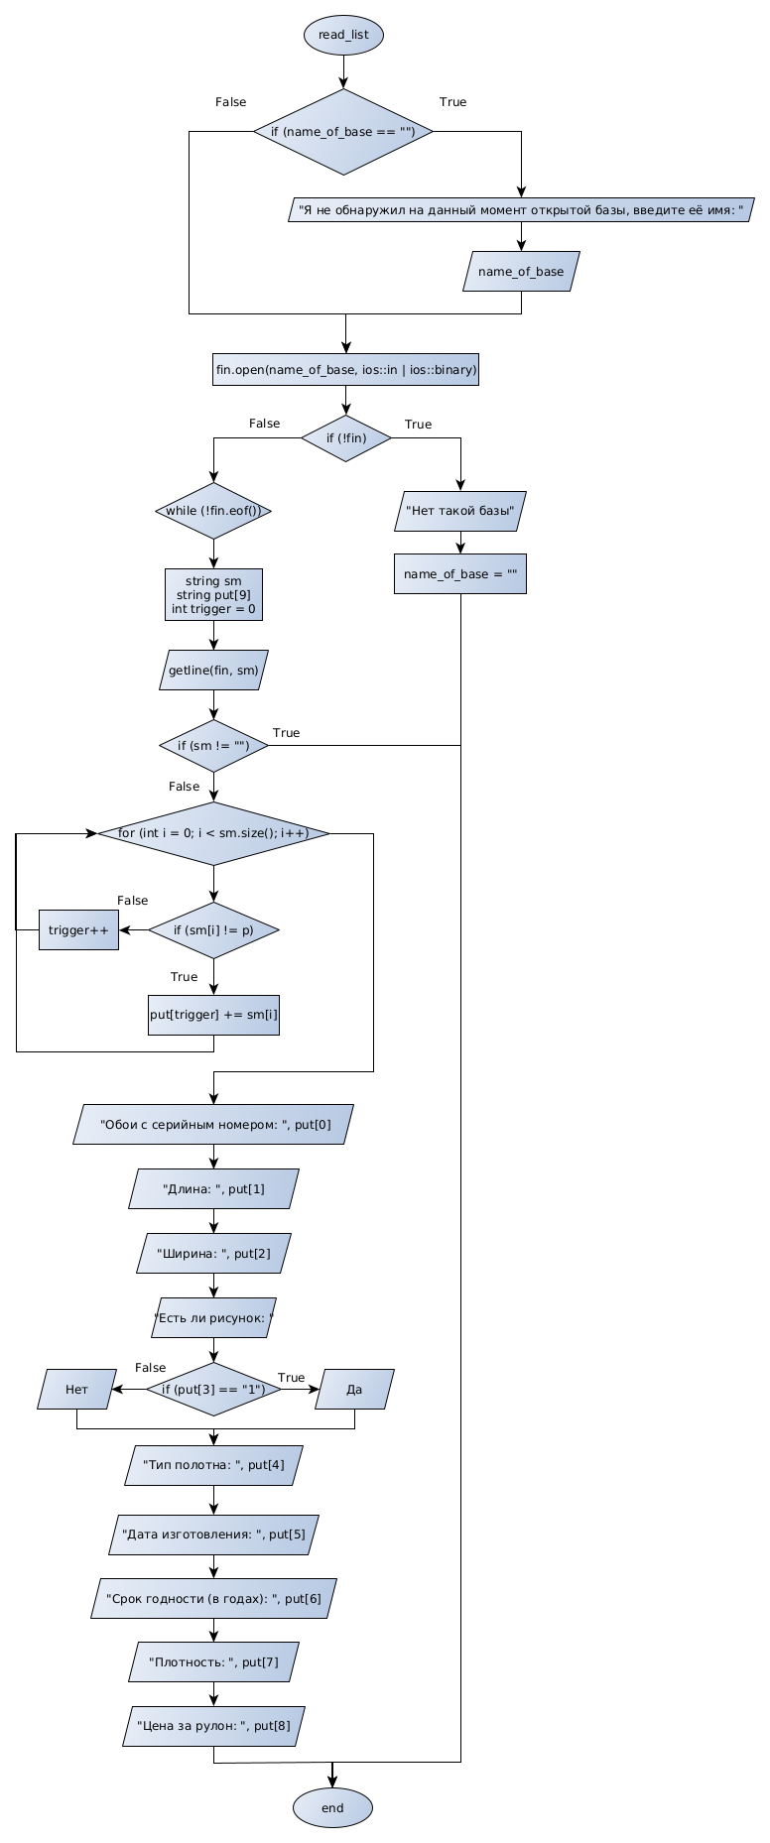

3Подпрограмма ввода данных в файл

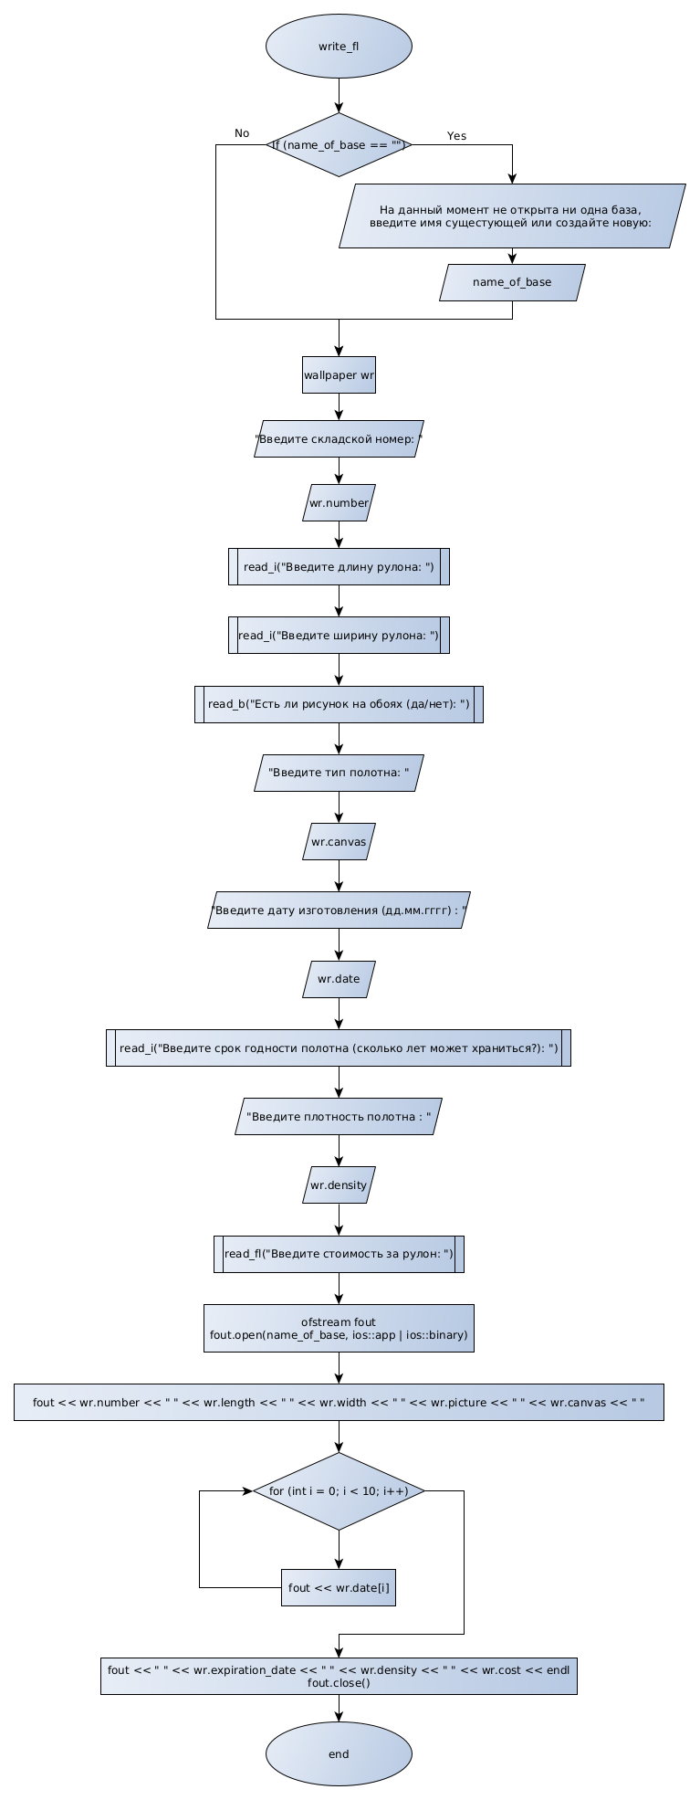

4Подпрограмма чтения данных из файла

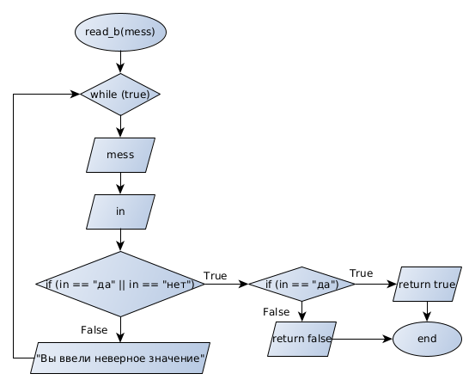

5Подпрограмма проверки вводимых данных типа Boolean

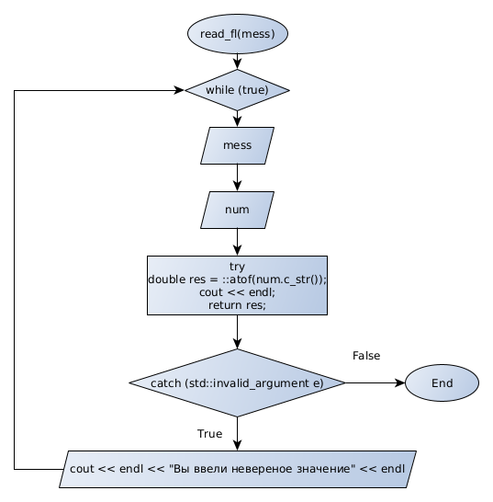

6Подпрограмма вводимых данных типа double

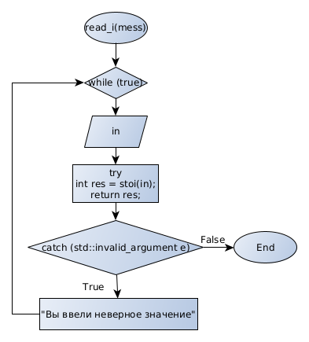

7Подпрограмма вводимых данных типа integer

#include <fstream>

#include <iostream>

#include <string>

#include <Windows.h>

using namespace std;

string name_of_base;

struct wallpaper {

    char number[20];        //Складской номер

    int length;             //Длина рулона

    int width;              //Ширина рулона

    bool picture;           //Есть ли рисунок на обоях

    char canvas[30];        //Тип полотна

    char date[10];          //Дата изготовления

    int expiration_date;    //Срок годности

    char density[30];       //Плотность

    double cost;            //Цена за рулон

};

double read_fl(const char mess[30]) {

    while (true) {

        cin.ignore();

        cout << mess;

        string num;

        cin >> num;

        try {

            double res = ::atof(num.c_str());

            cout << endl;

            return res;

        }

        catch (std::invalid_argument e) {

            cout << endl << "Вы ввели невереное значение" << endl;

        }

    }

}

bool read_b(const char mess[50]) {

    while (true) {

        cin.ignore();

        cout << mess;

        string in;

        cin >> in;

        if (in == "да" || in == "нет") {

            if (in == "да") {

                return true;

            }

            else {

                return false;

            }

        }

        else {

            cout << endl << "Вы ввели неверное значение" << endl;

        }

    }

}

int read_i(const char mess[30]) {

    while (true) {

        cin.ignore();

        cout << mess;

        string in;

        cin >> in;

        try {

            int res = stoi(in);

            return res;

        }

        catch (std::invalid_argument e) {

            cout << endl << "Вы ввели неверное значение" << endl;

        }

    }

}

void write_fl() {

    bool c;

    c = true;

    wallpaper wr;

    cin.ignore();

    if (name_of_base == "") {

        cout << "На данный момент не открыта ни одна база, введите имя сущестующей или создайте новую: ";

        cin >> name_of_base;

        name_of_base += ".dat";

        cout << endl;

    }

    cout << "Введите складской номер: ";

    cin >> wr.number;

    wr.length = read_i("Введите длину рулона: ");

    wr.width = read_i("Введите ширину рулона: ");

    wr.picture = read_b("Есть ли рисунок на обоях (да/нет): ");

    cin.ignore();

    cout << "Введите тип полотна: ";

    cin >> wr.canvas;

    while (c) {

        cin.ignore();

        cout << "Введите дату изготовления (дд.мм.гггг) : ";

        string d;

        cin >> d;

        for (int i = 0; i < 10; i++) {

            if ((i != 2) && (i != 5)) {

                if (!(d[i] >= 0)) {

                    cout << "Вы ввели неверное значение!";

                    break;

                }

            }

        }

        string h;

        int dy, m;

        h = d[0];

        dy = atoi(h.c_str()) * 10;

        h = d[1];

        dy += atoi(h.c_str());

        h = d[3];

        m = atoi(h.c_str()) * 10;

        h = d[4];

        m += atoi(h.c_str());

        if ((dy <= 31) && (m <= 12)) {

            for (int i = 0; i < 10; i++) {

                wr.date[i] = d[i];

            }

            c = false;

        }

        else {

            cout << "Вы ввели неверное значение";

        }

        wr.expiration_date = read_i("Введите срок годности полотна (сколько лет может храниться?): ");

        cin.ignore();

        cout << "Введите плотность полотна : ";

        cin >> wr.density;

        wr.cost = read_fl("Введите стоимость за рулон: ");

        ofstream fout;

        fout.open(name_of_base, ios::app | ios::binary);

        fout.seekp(0, ios::end);

        fout << wr.number << " " << wr.length << " " << wr.width << " " << wr.picture << " " << wr.canvas << " ";

        for (int i = 0; i < 10; i++) {

            fout << wr.date[i];

        }

        fout << " " << wr.expiration_date << " " << wr.density << " " << wr.cost << endl;

        fout.close();

    }

}

void read_list() {

    ifstream fin;

    cout << endl;

    if (name_of_base == "") {

        cout << "Я не обнаружил на данный момент открытой базы, введите её имя: ";

        cin >> name_of_base;

        name_of_base += ".dat";

        cout << endl;

    }

    fin.open(name_of_base, ios::in | ios::binary);

    if (!fin) {

        cout << "Нет такой базы" << endl;

        name_of_base = "";

        return;

    }

    cout << "___________________________________________________" << endl;

    while (!fin.eof()) {

        const char p = ' ';

        string sm;

        string put[9];

        int trigger = 0;

        getline(fin, sm);

        if (sm != "") {

            for (int i = 0; i < sm.size(); i++) {

                if (sm[i] != p) {

                    put[trigger] += sm[i];

                }

                else {

                    trigger++;

                }

            }

            cout << "Обои с серийным номером: " << put[0] << endl;

            cout << "Длина: " << put[1] << endl;

            cout << "Ширина: " << put[2] << endl;

            cout << "Есть ли рисунок: ";

            if (put[3] == "1") {

                cout << "да";

            }

            else {

                cout << "нет";

            }

            cout << endl;

            cout << "Тип полотна: " << put[4] << endl;

            cout << "Дата изготовления: " << put[5] << endl;

            cout << "Срок годности (в годах): " << put[6] << endl;

            cout << "Плотность: " << put[7] << endl;

            cout << "Цена за рулон: " << put[8] << endl;

            cout << "___________________________________________________" << endl;

        }

    }

    fin.close();

}

int main()

{

    setlocale(LC_ALL, "Ru");

    SetConsoleCP(1251);

    SetConsoleOutputCP(1251);

    while (true) {

        int x;

        system("cls");

        cout << "1. Запись данных в файл " << endl << "2. Вывод данных из файла" << endl << "3. Выйти из программы" << endl << "------------------> ";

        cin.ignore();

        cin >> x;

        switch (x) {

            case 1:

                write_fl();

                break;

            case 2:

                read_list();

                system("pause");

                break;

            case 3:

                return 0;

                break;

            default:

                cout << endl << "Вы ввели неверное значение." << endl;

                system("timeout 5");

        }

    }

}

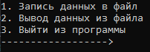

8Основное меню

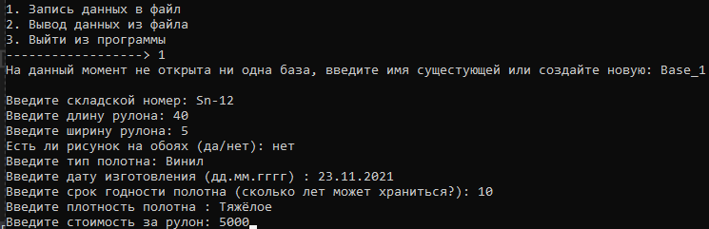

9Ввод данных

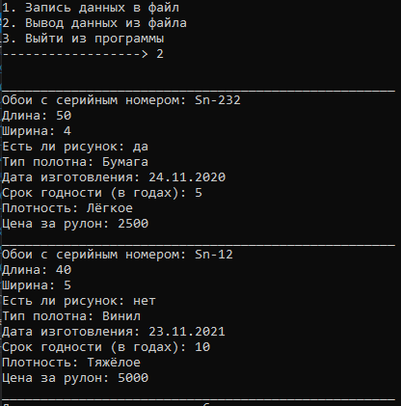

10Вывод данных